专利技术交底书
标注 * 为必填项
*交底书名称 | 一种基于自回归骨骼选择与级联权重解码的两阶段蒙皮方法
*交底书撰写人 |  | *本发明涉及产品和技术 | 两阶段蒙皮技术
竞对或竞品名称（如有） |  | 撰写人联络方式
*专利保护的目的  （双击选中，可多选） | 标准技术相关 ;  维权目的相关 ;  原创产品功能或技术  奖项申报专利相关  合同交付相关  功能或技术改进  其他

重要提醒（预计阅读时间2分钟，提交立项时可删除蓝色字体部份）：
1、诚实信用原则：请确保此前发明人没有就相同的技术方案提交过专利，同时确保交底书中涉及的技术方案不是现有技术（对现有技术的改进不包含在内）。
2、交底书需清楚完整：请详细且清楚地撰写本技术交底书：
有产品功能或交互表现的方案：在产品侧需要具有应用场景图和GUI交互图，对于不同场景切换需要有动态切换示意图或GUI变化图，并需要结合附图清楚描述产品表现的创新点，同时在技术侧描述有详细的流程图或时序图，结合附图对主要技术方案描述清楚，并且清楚完整描述具体的技术细节实现方案，优选地，交底书有至少两个不同应用场景；
对于产品表现不明显的方案：在产品侧需要有应用场景和应用产品说明，最好有相应附图辅助说明，技术侧需要从各个层面对技术方案进行清楚完整说明，如对相关背景知识，技术架构，应用环境和技术具体实现细节都有清楚完整说明，附图丰富，提供多种层面或多种角度的附图，以使阅读人能够快速理解本方案以及本方案的发明点；优选地，交底书提供两到三个扩展方案。
3、交底书需未对外公开：本交底书记载的产品或技术方案需要确保没有对外公开过， 如对外发布产品、公测产品、发表论文、对外宣传、开源、提交标准提案等，如果在提交专利立项之后有发布预期，需要填写未来对外发布时间。
4、填写注意事项：撰写交底书过程中如有不清楚之处，一方面可以参考相关示范（点击相关链接查看腾讯文档），另一方面也可以咨询部门的对接专利工程师（点击https://patent.woa.com查看对接专利工程师的企业微信）。

专利交底书正文
（👉戳此处查看交底书撰写示范）

1、【关键术语】本发明涉及到的关键术语和定义
蒙皮权重（Skinning Weights）：定义三维角色网格中每个顶点跟随各骨骼运动程度的系数矩阵 $W∈ℝ^{N×M}$，满足行非负且行和为 1 的行随机约束，即 $\sum_{m=1}^{M}{w_{im}=1,w_{im}≥0}$。
线性混合蒙皮（Linear Blend Skinning, LBS）：通过骨骼变换矩阵按权重线性组合驱动顶点形变的主流绑定方法。
自回归模型（Autoregressive Model）：将联合概率分解为条件概率乘积的生成模型，即 $p(x)=\prod_{t=1}^{T}{p(x_{t}∣x_{<t})}$，逐步生成序列中的每个元素。
沙漏Transformer（Hourglass Transformer）：一种多分辨率Transformer架构，通过下采样-处理-上采样的三阶段结构实现对长序列的高效注意力计算。
旋转位置编码（Rotary Position Embedding, RoPE）：通过复数旋转将绝对位置信息注入查询和键向量的位置编码方法，支持相对位置感知与长度外推。
滑动窗口注意力（Sliding Window Attention）：将每个token的注意力范围限制在局部窗口内的稀疏注意力机制，将计算复杂度从 $O(L^{2})$ 降至 $O(L×W)$。
束搜索（Beam Search）：在自回归解码时维护多条候选序列并选取全局最优假设的搜索策略。
直接偏好优化（Direct Preference Optimization, DPO）：一种将人类偏好直接转化为策略优化目标的强化学习范式，无需显式训练奖励模型。
级联权重解码器（Cascaded Weight Decoder）：接收离散骨骼选择结果并转化为连续蒙皮权重的后级网络，与骨骼选择网络形成两阶段级联架构。
2、【发明构思】本发明涉及到的技术关键点或功能关键点介绍（必填）
本发明面向三维角色动画生产中的自动骨骼蒙皮场景，提出一种将骨骼选择问题重新建模为自回归序列生成任务的方法。该方法通过沙漏自回归Transformer逐token生成骨骼选择序列，再经级联权重解码器将离散骨骼选择转化为连续蒙皮权重，实现端到端的高精度自动蒙皮。
本发明欲保护的技术关键点由以下五个协同模块构成：
模块一：序列标记化与变长适配
定义包含特殊标记（PAD、BOS、EOS、SEP）和骨骼标记的动态词表，将三维网格的骨骼选择矩阵线性化为一维token序列。词表大小随骨骼数量动态变化，配合基于分隔符对齐的滑动窗口切割策略处理超长变长序列。
模块二：双通道混合token嵌入
将嵌入向量的左半部分与右半部分分别用于承载顶点几何特征和骨骼语义特征，实现两类异质信息在嵌入空间中的结构化融合，使每个token同时编码空间上下文与骨骼身份。
模块三：沙漏自回归Transformer主干
采用Pre-Valley-Post三阶段多分辨率架构，结合线性下采样/上采样、因果位移、滑动窗口因果自注意力与RoPE编码，在保持严格因果性的同时高效处理数万token的超长骨骼选择序列。路由缓存机制使逐token推理无需重复计算Valley分支。
模块四：双线性logit输出与动态词表
通过隐藏状态与候选特征矩阵的缩放点积计算logit，输出词表大小自动适应输入骨骼数量，无需固定维度的分类头。
模块五：级联权重解码网络
将骨骼选择（离散决策）与权重回归（连续预测）解耦为两个独立阶段，骨骼选择网络确定"选哪些骨骼"，权重解码网络确定"各骨骼权重多大"，各自专注于自身优化目标，提升整体精度。
3、【背景技术】与本发明最相近的现有技术
3.1相关背景描述，以及现有技术的技术方案（必填）
方案一：基于热扩散的几何方法
以Pinocchio为代表，通过在网格体积上求解拉普拉斯方程 $Δw=0$（以骨骼位置为边界条件）计算蒙皮权重。该方法不依赖训练数据，计算简洁，是工业中常见的权重初始化方案，但仅基于空间距离信息，无法学习数据驱动的蒙皮先验知识。
方案二：基于前馈回归的深度学习方法
使用图神经网络或Transformer编码器直接将顶点和骨骼特征映射为蒙皮权重矩阵。典型代表包括RigNet等方案，训练目标为监督回归损失 $ℒ=‖W_{\text{pred}}−W_{\text{gt}}‖^{2}$，一次性输出所有顶点的权重。此类方法通过前馈网络将几何特征直接映射到权重空间，不考虑顶点之间的生成顺序和条件依赖关系。
方案三：基于编码器-解码器的生成方法
将输入特征编码为潜在空间表示后解码为权重矩阵。包括基于变分自编码器和基于扩散模型的方案，在表达能力和生成多样性上有一定优势，但在骨骼选择这一本质上的离散组合决策问题上仍以连续回归范式处理，无法自然地建模顶点间骨骼选择的条件依赖关系，且对大骨骼数量时的稀疏选择问题表现欠佳。
3.2现有技术的缺点或尚未解决的问题，以及本专利技术方案可以解决的问题（必填）
缺陷一：缺乏骨骼选择的条件依赖建模
三维角色的骨骼选择具有强烈的空间结构性——相邻顶点通常选择高度重叠的骨骼子集。现有方法独立预测每个顶点的权重，无法捕获这种条件依赖关系。本发明通过自回归生成机制，在生成第 $i$ 个顶点的骨骼选择时以前 $i−1$ 个顶点的选择结果为条件，显式建模空间依赖。
缺陷二：骨骼选择与权重回归耦合
现有方法将"选哪些骨骼"和"权重多大"混为一体，在骨骼数较多时准确率下降。本发明将两者解耦为级联的两阶段网络，各自优化独立目标。
缺陷三：缺乏多样性采样能力
基于回归的方法仅产生单一确定性输出，无法生成多个候选方案。本发明的自回归框架天然支持温度采样和束搜索，可产生多种候选供下游选择或DPO偏好优化。
缺陷四：变长适应能力不足
不同角色的顶点数和骨骼数差异悬殊，现有固定输出维度的方案适应性差。本发明的动态词表和滑动窗口切割机制可自然处理任意规模的网格和骨骼。
4、【发明内容】本专利方案的详细阐述（图文并茂）
4.1产品侧（必填）
本发明封装为"AI自动骨骼蒙皮引擎"，可集成至DCC工具插件（如三维建模软件的自动蒙皮插件）或云端资产处理流水线。典型工作流如下：
步骤一：资产输入
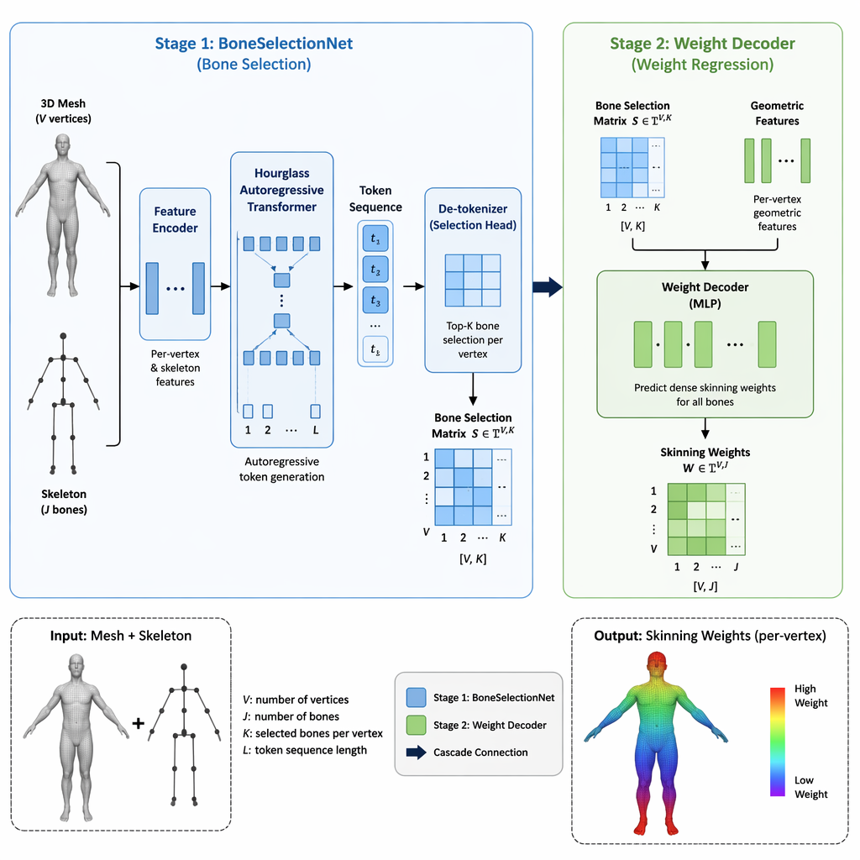
图1 骨骼选择与权重解码级联系统总体架构图
用户导入三维角色网格（顶点坐标、法线、面拓扑）和骨骼层级（关节位置、父子关系）。系统自动解析并验证输入格式。
步骤二：特征提取
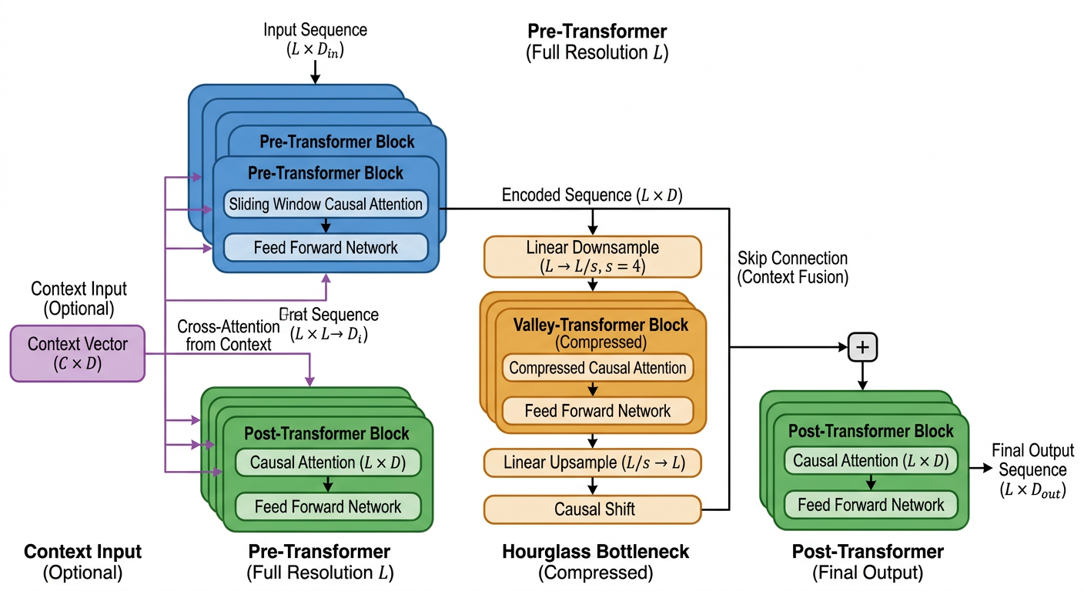
图2 沙漏型自回归 Transformer 架构示意图
系统通过预训练的冻结编码器提取逐顶点几何特征 $F_{v}∈ℝ^{V×D_{v}}$（维度704）、逐骨骼结构特征 $F_{b}∈ℝ^{J×D_{b}}$（维度256）以及全局上下文特征。可选接入PartField编码器补充部件级语义特征。
步骤三：骨骼选择推理
骨骼选择网络以自回归方式逐token生成骨骼选择序列（采样温度0.5，Top-K阈值0.9），经反向标记化得到骨骼选择矩阵 $B∈ℤ^{V×K}$，其中每行记录该顶点被选中的 $K$ 根骨骼索引。
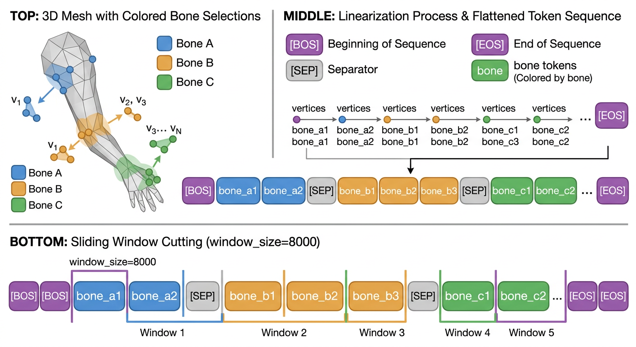
图3 骨骼选择序列标记化方案示意图
步骤四：权重解码与后处理
权重解码网络接收骨骼选择矩阵，结合几何特征输出蒙皮权重 $W∈ℝ^{V×J}$。后处理进行行归一化和阈值过滤（权重 $<{10}^{−4}$ 置零），输出符合生产规范的蒙皮权重矩阵。
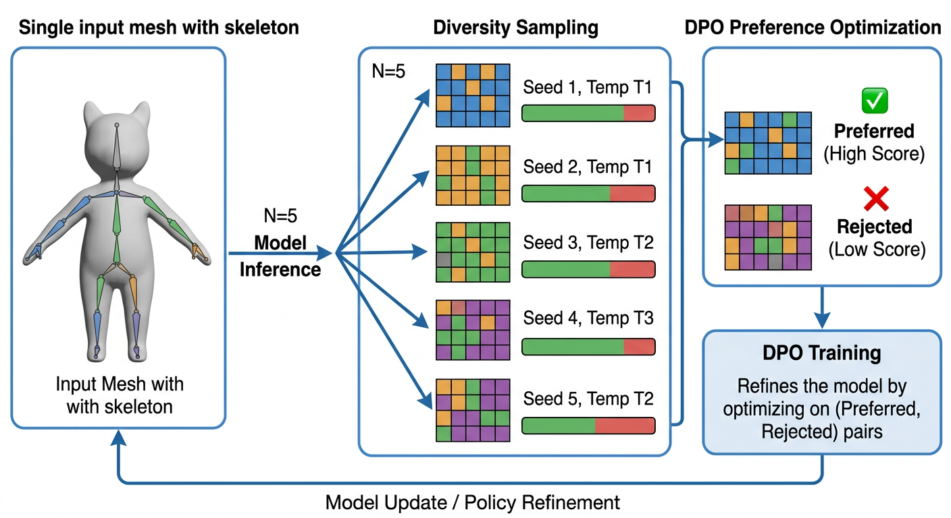
图4 多样性采样与 DPO 偏好优化流程图
步骤五：多样性采样与人工择优
系统支持通过不同随机种子和温度参数采样多个候选方案，供美术师比较择优。美术师调整后的数据可回流用于DPO偏好优化训练，形成数据闭环。
4.2技术侧（必填）
4.2.1 序列标记化方案
本发明的核心创新之一是将三维网格的骨骼选择问题转化为一维序列生成问题。定义动态词表：特殊标记PAD（ID=0）、BOS（ID=1）、EOS（ID=2）、SEP（ID=3），骨骼标记ID = 骨骼索引 + 4，词表大小 $|𝒱|=J+4$，随输入骨骼数量动态变化。
对拥有 $V$ 个顶点、$J$ 根骨骼的网格，将蒙皮权重矩阵 $W∈ℝ^{V×J}$ 转化为骨骼选择序列。对第 $i$ 个顶点，提取权重大于零的骨骼索引并按权重降序排列，保留前 $K$ 个（典型值12）。各顶点的骨骼列表以SEP标记连接，首尾分别添加 $n_{\text{bos}}$ 个BOS和 $n_{\text{eos}}$ 个EOS标记，形成完整序列：
$$S=[\underset{n_{\text{bos}}}{\underbrace{BOS,…,BOS}},b_{1,1},…,b_{1,k_{1}},SEP,b_{2,1},…,b_{2,k_{2}},SEP,…,\underset{n_{\text{eos}}}{\underbrace{EOS,…,EOS}}]$$
其中 $b_{i,j}$ 为第 $i$ 个顶点的第 $j$ 个骨骼标记，按蒙皮权重从大到小排列。序列总长度为 $L=n_{\text{bos}}+\sum_{i=1}^{V}{(k_{i}+1)−1+n_{\text{eos}}}$。同时生成与token序列等长的顶点索引数组，记录每个token所属的顶点编号，特殊标记对应-1。
对超长序列（典型网格可达数万至数十万token），采用基于分隔符对齐的滑动窗口切割策略：在预设窗口长度（典型值8000 token）附近搜索最近的SEP标记作为切割点，确保每个窗口包含完整的顶点骨骼组，避免将同一顶点的骨骼列表分割到不同窗口中。支持随机偏移和均匀分割两种窗口采样策略，前者用于训练时增加数据多样性，后者用于推理时确保确定性覆盖。
训练时采用经典自回归标签——输入序列右移一位作为目标序列，特殊标记位置的标签设为忽略索引（值为-100），不参与交叉熵损失的计算。推理时通过反向标记化将生成的token序列还原为骨骼选择矩阵 $B∈ℤ^{V×K}$：跳过特殊标记和填充位，根据SEP标记将序列切分为各顶点的骨骼组，每组去重后填充到固定长度 $K$，缺失位用-1标记表示无效。
4.2.2 双通道混合嵌入
本发明提出双通道混合token嵌入策略，将维度为 $D$ 的嵌入向量分为左半部分 $[0:D/2)$ 和右半部分 $[D/2:D)$，分别承载不同类型的特征信息。
对骨骼标记（ID $≥4$），嵌入向量构造为：
$$e_{\text{bone}}=[\underset{\text{左半：顶点特征投影}}{\underbrace{f_{v}(F_{v}^{(i)})}}‖\underset{\text{右半：骨骼特征投影}}{\underbrace{f_{b}(F_{b}^{(j)})}}]∈ℝ^{D}$$
其中 $f_{v}:ℝ^{D_{v}}→ℝ^{D/2}$ 为顶点特征投影层，$f_{b}:ℝ^{D_{b}}→ℝ^{D/2}$ 为骨骼特征投影层，$i$ 为该token所属的顶点索引，$j$ 为骨骼索引。
对特殊标记（PAD、BOS、EOS、SEP），通过专用可学习嵌入层 $\text{Emb}(4,D)$ 直接映射到完整 $D$ 维空间。对SEP和末尾BOS标记，额外通过降维层 $g:ℝ^{D}→ℝ^{D/2}$ 将完整嵌入压缩至左半部分，右半部分注入下一顶点的特征信息，为即将生成的新顶点提供空间位置先验。
此设计使每个token同时编码"所属顶点"和"所选骨骼"两类信息，为Transformer的空间推理提供结构化表征。骨骼特征和顶点特征在嵌入空间中保持相对独立，避免信息干扰，模型可通过左右通道分别捕获空间上下文和骨骼身份信息。
4.2.3 沙漏Transformer主干
骨骼选择网络的核心计算由沙漏型因果Transformer承担，采用Pre-Valley-Post三阶段多分辨率架构：
Pre-Transformer （ $d_{\text{pre}}$ 层）：在原始分辨率上处理输入序列，使用滑动窗口因果自注意力，每隔 $c$ 层插入一次交叉注意力融合外部上下文。
线性下采样 ：将相邻 $s$ 个token拼接后通过线性投影压缩，序列长度从 $L$ 缩短至 $⌊L/s⌋$：
$$\text{Downsample}:ℝ^{L×D}\overset{\text{reshape}}{→}ℝ^{⌊L/s⌋×sD}\overset{W_{\text{down}}}{→}ℝ^{⌊L/s⌋×D}$$
Valley-Transformer （ $d_{\text{valley}}$ 层）：在 $1/s$ 分辨率上处理压缩序列，有效感受野扩大 $s$ 倍，滑动窗口相应缩短为 $W/s$。
线性上采样 ：通过线性投影将每个token扩展为 $s$ 个：
$$\text{Upsample}:ℝ^{⌊L/s⌋×D}\overset{W_{\text{up}}}{→}ℝ^{⌊L/s⌋×sD}\overset{\text{reshape}}{→}ℝ^{L×D}$$
因果位移 ：上采样后执行因果位移操作，左端填充 $s−1$ 个零向量，右端截去 $s−1$ 个位置：
$$\text{CausalShift}(H)[t]=\left\{\begin{matrix}0, & t<s−1 \\ H[t−(s−1)], & t≥s−1\end{matrix}\right.$$
该操作确保上采样后每个位置的信息严格来自因果过去，不包含未来token的泄露。
Post-Transformer （ $d_{\text{post}}$ 层）：接收Valley输出与Pre输出的残差连接后在原始分辨率上进一步精炼。
路由缓存机制 ：在逐token自回归推理阶段，沙漏结构面临特殊挑战——新生成的token可能不满足压缩因子 $s$ 的整除要求。本发明通过路由缓存机制解决此问题：每当积累足够 $s$ 个新token时执行一次完整的下采样-Valley处理-上采样流程并将结果存入缓存；当不满足整除要求时直接从缓存中检索先前结果，与Pre-Transformer的输出进行残差连接。此设计使推理无需每步重复计算整个Valley分支，显著提升逐token生成效率。Valley分支自身可递归嵌套为另一个沙漏Transformer，实现多级层次化压缩（例如配置三级结构[6, [3, 4, 3], 6]）。
4.2.4 滑动窗口因果自注意力与RoPE
每个Transformer块内部的自注意力采用滑动窗口机制，窗口大小为 $W$（典型值8000）。查询和键向量通过RoPE注入位置信息：
$$\text{freqs}(i)=θ^{−2i/d_{h}},i=0,1,…,d_{h}/2−1$$
$$\text{RoPE}(q,t)=q⊙cos(t·\text{freqs})+\text{rotate\backslash _half}(q)⊙sin(t·\text{freqs})$$
其中 $θ={10}^{6}$ 为频率基数，$d_{h}$ 为注意力头维度，$t$ 为token的绝对位置。大频率基数确保超长序列的位置编码不产生混淆。
注意力计算采用分组查询注意力（GQA），键值头数 $n_{kv}$ 可少于查询头数 $n_{q}$，通过repeat_kv操作对齐。可选地在旋转编码前对查询和键施加RMS归一化以稳定数值。推理时采用环形缓冲区管理KV缓存，超过窗口长度的KV对自动淘汰，支持束搜索场景下的缓存重排。注意力后端优先使用Flash Attention 2，当序列长度超过滑动窗口时配合局部因果掩码。
每个Transformer块内部包含三个子模块，均采用Pre-Norm加残差连接模式：因果自注意力、交叉注意力（每隔 $c$ 层启用一次，$c$ 典型值为4）和SiLU门控前馈网络。交叉注意力将外部上下文（骨骼特征、网格全局特征、骨骼全局特征和最大骨骼数正弦嵌入的拼接）注入生成过程。前馈网络采用SiLU门控结构：$\text{FFN}(x)=W_{2}(\text{SiLU}(W_{1}x)⊙W_{3}x)$，其中 $W_{1},W_{3}:D→D×r$，$W_{2}:D×r→D$，$r$ 为扩展比。所有归一化层均使用RMSNorm。
4.2.5 输出层与Logit计算
网络最终输出采用双线性打分机制。首先构建候选特征矩阵，将4个特殊标记的可学习嵌入与所有骨骼的投影特征拼接：
$$C=[\underset{4×D}{\underbrace{E_{\text{special}}}}‖\underset{J×D}{\underbrace{g_{\text{up}}(f_{b}(F_{b}))}}]∈ℝ^{(J+4)×D}$$
其中 $g_{\text{up}}:ℝ^{D/2}→ℝ^{D}$ 为维度还原投影。Logit通过缩放点积计算：
$$\text{logits}=\frac{H·C^{⊤}}{\sqrt{D}}∈ℝ^{B×L×(J+4)}$$
其中 $H∈ℝ^{B×L×D}$ 为Transformer经RMS归一化后的隐藏状态输出。此设计使输出词表大小自动适应输入骨骼数量变化，无需固定维度的分类头。
4.2.6 自回归推理与采样策略
推理时骨骼选择网络以自回归方式逐token生成。联合分布的自回归分解为：
$$p(S∣C)=\prod_{t=1}^{L}{p(s_{t}∣s_{1},s_{2},…,s_{t−1},C)}$$
其中 $C$ 为外部条件（骨骼特征、顶点特征和全局上下文）。完整推理流程：以BOS标记启动并初始化KV缓存，前 $n_{\text{bos}}−1$ 步输出BOS标记为模型提供启动上下文；此后逐步采样新token，通过顶点追踪机制实时记录当前顶点和已生成骨骼数——当某顶点已生成 $K$ 个骨骼标记时自动插入SEP转入下一顶点；当所有 $V$ 个顶点处理完毕时生成EOS标记终止。
训练阶段采用标准交叉熵损失：
$$ℒ=−\frac{1}{|𝒯|}\sum_{t∈𝒯}{logp(s_{t}∣s_{<t},C)}$$
其中 $𝒯$ 为有效token位置集合（排除特殊标记位置）。训练采用bf16混合精度，学习率 ${10}^{−4}$，梯度范数裁剪上限1.0。
采样支持三种策略：（1）贪婪解码直接取argmax，适用于快速推理场景；（2）温度采样 $p_{t}∝exp({\text{logit}}_{t}/τ)$ 配合Top-K过滤（保留累积概率90%的候选项），通过温度 $τ$ 控制多样性——低温度（如0.3）趋近贪婪解，高温度（如1.0-1.5）产生多样化方案；（3）束搜索维护 $B_{\text{beam}}$ 条候选序列，全局得分为序列对数概率之和：
$$\text{score}(S)=\sum_{t=1}^{|S|}{logp(s_{t}∣s_{<t},C)}$$
每步从所有候选的所有扩展中选取得分最高的 $B_{\text{beam}}$ 个假设，重排KV缓存以匹配新的束索引，已产生EOS的假设不再参与后续评分。最终从所有完成假设中选取得分最高者作为输出。
4.2.7 级联权重解码网络
权重解码网络接收骨骼选择矩阵 $B∈ℤ^{V×K}$ 和原始几何数据，通过多层次注意力编码器将离散骨骼选择转化为连续蒙皮权重。解码器首先将骨骼选择中的-1填充位替换为距离最远的未选中骨骼索引以维持输入维度一致性。
解码过程采用稀疏注意力设计，包含三级层次化编码：（1）局部编码器（30层），对每个顶点与其距离最近的若干骨骼之间进行局部交互，融合顶点坐标法线的傅里叶位置编码和骨骼关节位置编码；（2）段编码器（24层），将骨骼按骨架拓扑分为若干组，在组内进行中程信息交换，采用变长对序列稀疏注意力实现高效计算；（3）最终编码器（24层），在全局范围内精炼特征并输出逐顶点逐骨骼的对数概率。
最终输出为对数概率经指数变换和阈值过滤：
$$\overset{^}{W}=exp\left(f_{\text{dec}}(B,F_{v},F_{b})\right)∈ℝ^{V×J}$$
其中 $f_{\text{dec}}$ 为级联解码网络。权重小于 ${10}^{−4}$ 的条目置零以保证稀疏性和数值稳定性。
该解耦级联设计使骨骼选择网络可独立采样多个候选方案，经权重解码后按蒙皮权重L1距离等指标评估质量，构建偏好对用于DPO训练：
$$ℒ_{\text{DPO}}=−logσ\left(β·(logπ_{θ}(S^{+}∣C)−logπ_{θ}(S^{−}∣C))\right)$$
其中 $S^{+}$ 和 $S^{−}$ 分别为偏好方案和拒绝方案，$π_{θ}$ 为自回归策略模型的序列概率。自回归模型的对数概率输出直接作为DPO策略的对数似然项，无需额外的参考模型设计。
4.3专利方案所产生的有益效果（必填）
效果一：自回归建模实现骨骼选择的条件依赖学习
将骨骼选择建模为自回归序列生成，模型在生成每个顶点的骨骼选择时以前序顶点的选择为条件，有效捕获蒙皮权重分配中的空间结构先验。
效果二：离散选择与连续回归的解耦级联
骨骼选择网络专注于从大量候选骨骼中选择正确子集，权重解码网络专注于在已知正确骨骼条件下回归精确权重值。两者各自优化独立目标，比端到端联合预测具有更好的可优化性。
效果三：多样性采样支持偏好优化
自回归框架天然支持通过温度调节和随机种子产生多个不同方案，配合质量评估指标可构建偏好对，实现从判别模型到"生成模型+偏好对齐"的范式升级，为蒙皮质量的持续优化提供基础设施。
效果四：沙漏结构的超长序列高效处理
Pre/Post分支在原始分辨率使用 $O(L×W)$ 复杂度的滑动窗口注意力，Valley分支在 $1/s$ 分辨率处理将有效感受野扩大 $s$ 倍。路由缓存机制使逐token推理无需重复计算Valley分支，对典型80000 token序列相比全注意力 $O(L^{2})$ 具有数量级效率提升。
效果五：动态词表与变长自然适配
词表大小随骨骼数动态调整，滑动窗口切割保证每个窗口包含完整顶点骨骼组，每个顶点的骨骼数可在1至 $K$ 之间灵活变化，天然适应任意规模的三维角色。
效果六：多策略解码灵活切换
贪婪采样适用于快速推理，温度采样用于DPO训练的多样化候选生成，束搜索用于质量优先场景的全局最优搜索。多种策略共存使系统可根据应用场景灵活切换。
替代方案一：序列化策略替代
骨骼选择的线性化可替换为基于空间填充曲线（如Hilbert曲线）的顶点排序以保持空间局部性、基于图遍历（BFS/DFS）的排序以保持拓扑连续性，或分组并行生成（如按骨骼分区并行自回归）以提升生成效率。只要保持顶点间条件依赖建模的核心原则，均属可替代方案。
替代方案二：Transformer架构替代
沙漏Transformer可替换为Mamba等选择性状态空间模型（SSM）、Longformer稀疏注意力架构或RWKV线性注意力架构。后者可将推理复杂度进一步降至 $O(L)$，但可能牺牲双向信息交互能力。
替代方案三：骨骼选择建模方式替代
自回归逐token生成可替换为掩码语言模型（MLM）式的非自回归并行生成，或扩散模型在离散空间上的应用（如D3PM）。非自回归方案可显著加速推理但可能丧失条件依赖建模能力。
替代方案四：权重解码架构替代
级联权重解码器可替换为基于隐式场MLP的连续权重场查询、基于图神经网络的消息传递解码或基于棍断（Stick-Breaking）过程的自回归权重量化解码。各方案在精度和速度上各有权衡。
替代方案五：偏好优化范式替代
DPO可替换为RLHF（基于奖励模型的强化学习）、KTO（Kahneman-Tversky优化）或在线迭代DPO。也可将蒙皮质量指标直接作为奖励信号进行PPO训练，但需额外设计奖励函数和价值网络。
5、参考文献（如：专利/论文/网页/期刊）
[1] Nawrot, P., Łancucki, A., et al. (2022). Hierarchical Transformers Are More Efficient Language Models. ACL 2022. https://arxiv.org/abs/2110.13711
[2] Su, J., Lu, Y., et al. (2024). RoFormer: Enhanced Transformer with Rotary Position Embedding. Neurocomputing, 568. https://arxiv.org/abs/2104.09864
[3] Vaswani, A., Shazeer, N., et al. (2017). Attention Is All You Need. NeurIPS 2017. https://arxiv.org/abs/1706.03762
[4] Baran, I., & Popović, J. (2007). Automatic Rigging and Animation of 3D Characters. ACM SIGGRAPH 2007. https://people.csail.mit.edu/ibaran/autorig/
[5] Xu, Z., Zhou, Y., et al. (2020). RigNet: Neural Rigging for Articulated Characters. ACM SIGGRAPH 2020. https://arxiv.org/abs/2005.00559
[6] Rafailov, R., Sharma, A., et al. (2023). Direct Preference Optimization: Your Language Model is Secretly a Reward Model. NeurIPS 2023. https://arxiv.org/abs/2305.18290
[7] Ainslie, J., Lee-Thorp, J., et al. (2023). GQA: Training Generalized Multi-Query Transformer Models from Multi-Head Checkpoints. EMNLP 2023. https://arxiv.org/abs/2305.13245

